水 务 简 讯

第58期

昆明市西山区水务局编 二○二一年七月九日

弦歌不辍100年，砥砺奋进创辉煌

——区水务局组织参观云南省博物馆“不忘初心 牢记使命”

庆祝中国共产党成立100周年成就展”

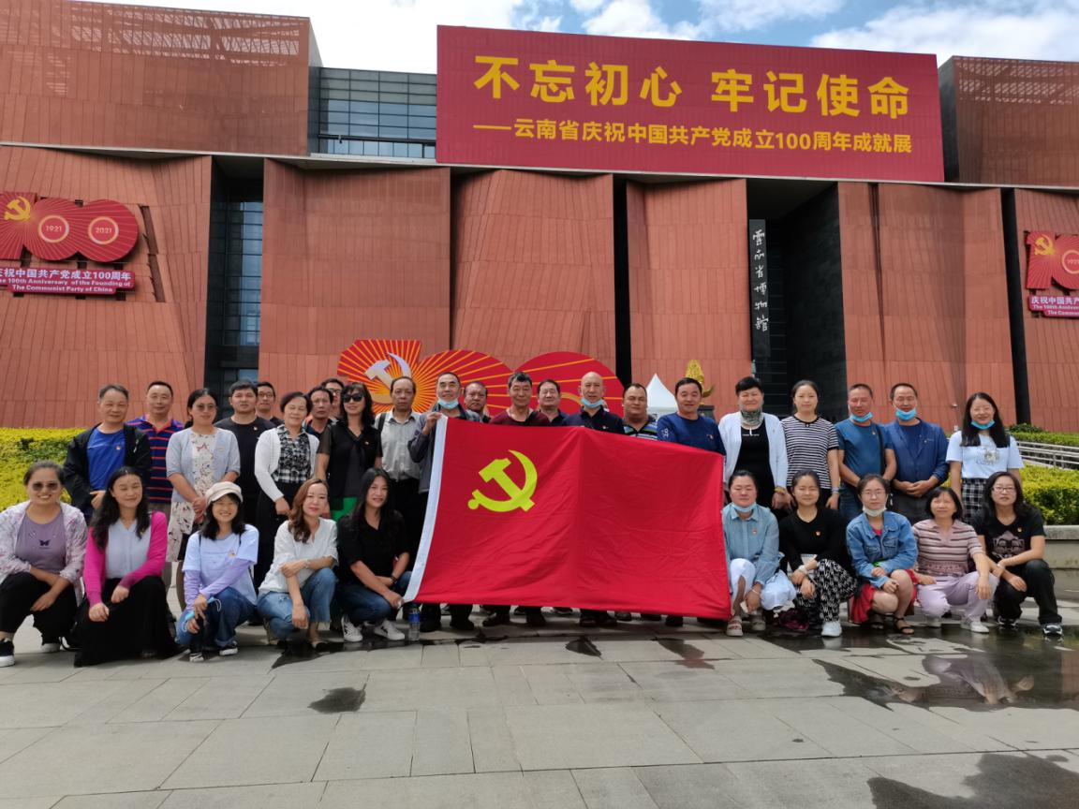

为扎实推进区水务局党史学习教育，进一步传承红色基因、弘扬革命精神，2021年7月9日，西山区水务局组织全局党员到云南省博物馆“不忘初心 牢记使命——庆祝中国共产党成立100周年成就展”进行参观。

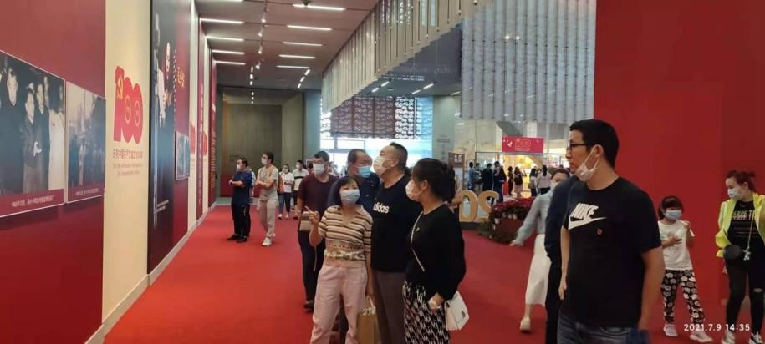党员们依次穿过“浴血奋斗：为云南解放而斗争”、“改天换地：走上社会主义康庄大道”、“日新月异：中国特色社会主义的云南实践”、“跨越发展：奋力谱写中国梦的云南篇章” 4个展厅，热烈地相互交流心得感受。通过回顾珍贵的历史照片、数百件实物及影像资料，仿佛让大家置身于那段伟大的革命历史中，身临其境地感受自中国共产党成立100周年以来，云南在党的领导下历经的诸多重大历史事件、一路走过的奋斗历程。大家的内心受到了强烈的震撼，经历了一次真正的革命洗礼。

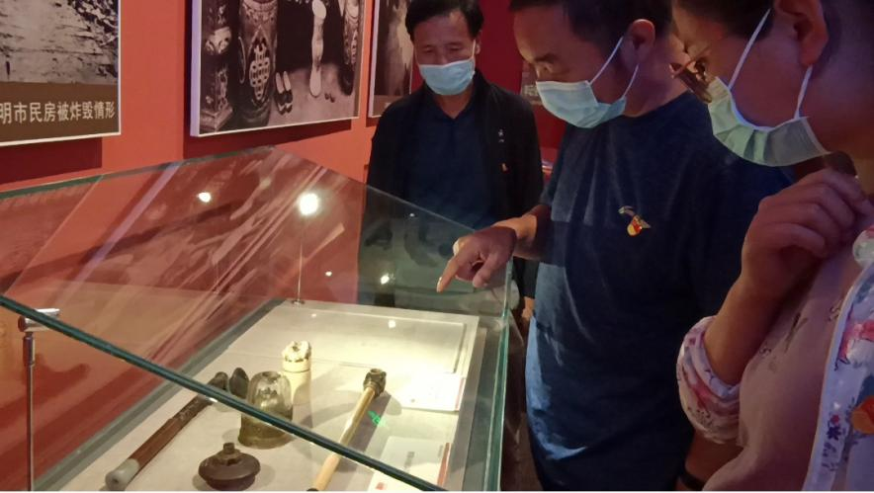在近代鸦片烟具的展柜前，老党员李昆同志正和年轻党员们讲述着鸦片对中国人民造成的巨大伤害和鸦片贸易的罪恶，他告诉大家：这是一段中华民族屡遭侵略、无数百姓家破人亡的血泪史，历史已经成为过去，再也无法更改，但这些历史的遗物无时无刻不在警醒着大家要铭记历史、爱国自强。

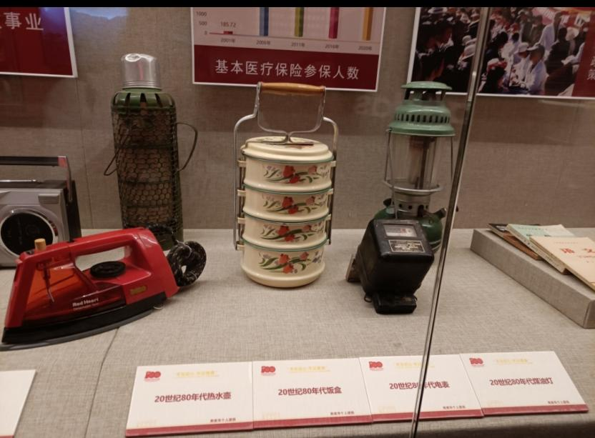党员们驻足观看20世界80年代的热水壶、饭盒、电表、油灯等老物件，感受建党百余年以来人民生活的沧桑巨变，充分显示了中国共产党的领导和社会主义制度的优越性。

弦歌不辍100年，砥砺奋进创辉煌。区水务局通过组织参观红色基地这一方式深入推进全局党史学习教育，充分激发了全局上下爱党爱国爱人民的情感，激励大家坚定不移地以习近平新时代中国特色社会主义思想为指导，沿着习近平总书记指引的方向，以更加昂扬的奋斗姿态，对标竞进、砥砺奋进，在自己的岗位中继承革命先辈的纯粹初心和奋斗精神，为社会、为西山水务事业做出更多积极贡献。

（本页无正文）

昆明市西山区水务局办公室 2021年7月9日印发